DISKUSI : Bagaimana saudara dapat bertahan dari keinginan diri sendiri sehingga terhindar dari pencobaan ?

KESIMPULAN :
Setiap pencobaan memberikan 2 pilihan : Berpihak kepada Tuhan atau Melawan Tuhan. Lukas 22:42-46 Yesus berpihak kepada Bapa ketika iblis datang menggangu-Nya sehingga Yesus berkata “kiranya cawan ini lalu dari pada ku tapi bukan kehendakku yang jadi” sedangkan Yohanes 13:26,27, Yudas memilih berpihak kepada Iblis, sehingga Iblis merasuki Yudas dan binasa karena Yudas membuka hati.
Allah menjaga kita seperti halnya Ayub, dimana Ayub dapat bertahan dan tidak membuka cela. Jagalah hati kita dengan segala kewaspadaan. Jangan pernah membuka cela karena iblis bisa masuk dan menghancurkan kita. TUHAN YESUS memberkati !

POKOK DOA SYAFAAT

Dukung Dalam Doa:
Ayat Sebelumnya :
(diucapkan kembali)

2 Timotius 2:4
Seorang prajurit yang sedang berjuang tidak memusingkan dirinya dengan soal-soal penghidupannya, supaya dengan demikian ia berkenan kepada komandannya.

- Ketua Umum Sinode Gereja Betesda Indonesia Pdt. Drs. Ir. Sujarwo,M.Th beserta Keluarga kiranya hikmat, rahmat dan Pimpinan Tuhan senantiasa menyertai di dalam pelayanan dan segala hal yang dikerjakan.
- Segenap Pegurus Majelis Pekerja Sinode (MPS) dan Majelis Pekerja Daerah (MPD) kiranya pimpinan Tuhan hikmat marifat dan pimpinan Roh kudus senantiasa menyertai.
- Gereja-Gereja Betesda Indonesia, Gembala, Pengerja dan seluruh jemaat mulai dari Sabang sampai Merauke.
- Bangsa dan negara, kota kita dan pemerintahan yang ada.

Pokok – Pokok Doa Untuk Kebutuhan Gereja Masing – Masing


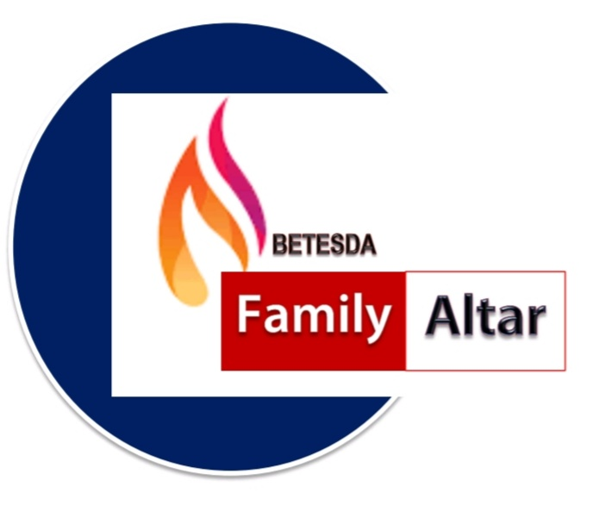
MAKALAH FAMILY ALTAR
SINODE GEREJA BETESDA INDONESIA
EDISI : 003 ---- Tgl. 18 JANUARI 2022

Motto FA : Kesatuan Hati, Tumbuh Bersama & Memenangkan Jiwa.

TAHAN DALAM PENCOBAAN

Yakobus 1:12
“Berbahagialah orang yang bertahan dalam pencobaan, sebab apabila ia sudah tahan uji, ia akan menerima mahkota kehidupan yang dijanjikan Allah kepada barangsiapa yang mengasihi Dia.”

Dalam hal “Mahkota Kehidupan”, diterima bukan hasil perjuangan atau usaha dan kebaikan kita. Melainkan hasil perjuangan Yesus Kristus di atas kayu disalib, sehingga kita yang tadinya dinaungi kematian beroleh kehidupan dan berada pada naungan keselamatan (Yoh. 3:16; 5:24). Namun demikian ada banyak tantangan dalam mempertahankan jaminan atau mahkota kehidupan.
Tantangan dalam mempertahankan Mahkota Kehidupan adalah “pencobaan” (Yak.1:12). Bila tahan uji menghadapi pencobaan, terima Mahkota Kehidupan. Bila tidak tahan uji dalam menghadapi pencobaan, akan kehilangan Mahkota Kehidupan. Jadi, Alat uji kekuatan pengikut Yesus dalam mempertahankan Mahkota Kehidupan ialah “pencobaan.” Alat uji berfungsi untuk melihat kekuatan seorang anak Tuhan dalam pengiringan akan Tuhan. Walaupun pencobaan alat uji Yakobus mengingatkan bahwa pencobaan bukan berasal dari Tuhan, Yakobus 1:13 - “Allah tidak dapat dicobai oleh yg jahat, dan Allah tidak mencobai siapa pun.” Apabila pencobaan alat uji dari manakah asal pencobaan ?

Ada 2 sumber pencobaan :
- SUMBER PENCOBAAN BERASAL DARI IBLIS
Yohanes 10:10a – “Pencuri datang hanya untuk mencuri dan membunuh dan membinasakan;...” Semua sifat pencobaan jahat dan jelek serta memiliki tujuan untuk mencuri, membunuh dan membinasakan. digunakan iblis untuk mencobai orang percaya. Hal ini meliputi tiga hal : Jasmani (menyerang hal jasmani), Jiwani ( menyerang perasaan,emosi dan keinginan) dan Rohani (iman).
Contoh : Ayub Dicobai Dari Sisi Jasmani Ayub 1:11- “Tetapi ulurkanlah tangan-Mu dan jamahlah segala yang dipunyainya, ia pasti mengutuki Engkau di hadapanMu.” Iblis yakin, kalau materi Ayub diserang Ayub akan mengutuki Allah. Iblis minta ijin kepada Allah untuk menyerang kekayaan Ayub. Mengapa Iblis harus minta ijin Allah ? Karena Iblis tidak dapat menyentuh orang percaya dengan pencobaan, tanpa seijin Allah. (Ayub 1:13-19) Kekayaan Ayub habis dalam satu hari dan 10 anak Ayub mati bersamaan dalam sebuah tragedi.
Dan iblis mau mencobai Ayub di stadium kedua, yaitu dari Sisi Jiwani sebab pencobaan Iblis terhadap kekayaan Ayub, tidak membuat Ayub goyah. Itulah mengapa (Ayub 2:2,3) – Allah bertanya kepada Iblis dan membanggakan Ayub karena keberhasilan Ayub. Iblispun menjawab di Ayub 2:4-6 “Tuhan ijinkan Iblis mencobai jiwa Ayub” Penyakit yang Ayub derita membuat jiwa Ayub terguncang” dan Ayub 2:9, isteri Ayub tidak mendukung Ayub, malah menganjurkan agar Ayub cepat mati. Ayub 2:11, Elifas, Bildad dan Zofar (sahabat Ayub) mempersalahkan Ayub.
Dan stadium terakhir yaitu, pencobaan Terhadap Roh Ayub. Tidak ada catatan yang menjelaskan Iblis mencobai roh Ayub. Mengapa ? Ayub 1:8; 2:3 Berulangkali Allah membanggakan Ayub di hadapan Iblis bahwa “Ayub, orang yang: saleh dan jujur, yang takut akan Allah dan menjauhi kejahatan.” Karena Ayub “saleh dan jujur, yang takut akan Allah dan menjauhi kejahatan” Sebab itu Iblis tidak bisa mencobai roh Ayub.
Kesimpulan

DISKUSI : Apakah Iblis tidak dapat menyerang roh orang percaya ? Bagaimana Iblis bisa menyerang roh Orang percaya ?

- KEINGINAN DIRI SENDIRI
Yakobus 1:14 - “Tetapi tiap-tiap orang dicobai oleh keinginannya sendiri, karena ia diseret dan dipikat olehnya.” Orang yang membuka hati bagi Iblis, maka Iblis dapat mencobai roh orang tersebut. Contoh D A U D
I Tawarikh 21:1 “Iblis bangkit melawan orang Israel dan ia (Iblis) membujuk Daud untuk menghitung orang Israel.” Perhatikan, yang membujuk Daud untuk menghitung bangsa Israel adalah Iblis. Bandingkan dengan 2 Samuel 24:1. “Bangkitlah pula murka Tuhan terhadap orang Israel; Ia (Tuhan) menghasut Daud melawan mereka, firmanNya: “Pergilah, hitunglah orang Israel dan orang Yehuda.” Orang mengira ayat ini bertentangan satu dan lainnya. Apakah memang demikian ? Sama sekali tidak . DAUD MEMBUKA HATI BAGI IBLIS (Iblis tidak bisa mencobai roh kita kalau kita tidak membuka hati kepada Iblis). Iblis bisa mencobai jasmani dan jiwani Ayub atas seijin Allah. Tapi Iblis tidak bisa mencobai roh Ayub, karena Ayub tidak memberi kesempatan kepada Iblis untuk masuk di hati Ayub. “Berbeda Dengan Daud” Setelah Daud sukses menjadi raja dan membuat Israel menjadi besar. I Tawarikh 21:1, Iblis menggelitik hati Daud untuk jadi sombong. Sebab di bawah pimpinan Daud Israel jadi hebat, negaranya diperluas, rakyatnya kaya, tentaranya banyak. Ternyata Daud tergoda oleh Iblis, dan mengikuti bujukan Iblis. Sehingga hal ini membangkitkan murka Tuhan kepada Daud, karena Daud telah membuka hati kepada Iblis, yang membuat Daud jadi sombong. Akibatnya, Daud harus menelan hasil kesombangannya. Daud harus memilih 1 dari 3 pilihan yang sangat menyakitkan. Yaitu (Tawarikh 21:11-12)
- Tiga tahun kelaparan di seluruh Israel
- Tiga bulan dikejar-kejar dengan pedang oleh musuh.
- Tiga hari Israel dilanda sampar (epidemi – wabah penyakit);
Dan Daud memilih yang ke 3 (tiga hari dilanda penyakit sampar). Akibatnya 70.000 orang Israel mati. Daud Berpihak Kepada Tuhan dan memilih jatuh ke tangan Tuhan dari pada tangan manusia. Ketika Daud alami pencobaan akibat keinginan diri sendiri, Daud tidak mau lari kepada manusia tetapi lari kepada Tuhan. Sebab itu Amsal 4:23 menuliskan “Jaga hati dengan segala kewasapadaan” dan Efesus 4:27 “Jangan beri kesempatan kepada Iblis.”

